**Chủ đề: Quản lý sổ lên lớp của Khoa Kỹ Thuật và Công Nghệ trường Đại học Trà Vinh**

# **Tổng quan**

## **Khảo sát hiện trạng**

Hiện nay giảng viên của Khoa KTCN vẫn đang sử dụng số lên lớp truyền thống, sổ lên lớp sẽ có những hạn chế như tốn chi phí in ấn, giảng viên có thể để quên, thất lạc, bảo quản không được lâu, dễ ghi sai thông tin và khó chỉnh sửa.

**Mô tả**

* Mỗi khoa cần quản lý thông tin lên lớp của giảng viên theo từng học kỳ, mỗi giảng viên sẽ được cấp một tài khoản để đăng nhập vào “sổ lên lớp online”.
* Mỗi khi lên lớp giảng viên sẽ phải đăng nhập vào hệ thống và nhập các thông tin cần thiết vào và lưu trữ bao gồm các thông tin sau:

+ Thông tin giảng viên (Chỉ nhập một lần và được lưu trữ): họ tên, mã giảng viên, bộ môn, khoa, năm học.

+ Nội dung môn học và lớp: mã môn học, nhóm môn học, số tiết, tên môn học, mã lớp(theo TKB).

+ Nội dung lên lớp: ngày lên lớp, buổi (sáng, chiều), phòng, số tiết (lý thuyết, thực hành), tóm tắt nội dung dạy, tên sinh viên vắng, giảng viên và sinh viên đại diện ký tên.

1. **Xác định yêu cầu**
   1. **Yêu cầu chức năng nghiệp vụ**

Bộ phận người dùng: giảng viên của Khoa KTCN trường ĐHTV.

Chức năng:

* Nhập liệu:

+ Nhập thông tin giảng viên: họ tên giảng viên, mã giảng viên, bộ môn, khoa, năm học.

+ Nhập thông tin môn học: mã môn học, nhóm môn học, tổng số tiết, tên môn học, mã lớp (theo TKB).

+ Nhập thông tin giảng dạy: ngày lên lớp, buổi (sáng, chiều), phòng, số tiết (lý thuyết, thực hành), tóm tắt nội dung dạy, tên sinh viên vắng.

+ Cập nhật (tạo mới, thêm, sửa, xóa).

* Lưu trữ

+ Lưu thông tin giảng viên, thông tin môn học, nội dung giảng dạy

* Tính toán, xử lý.

+ Tổng số tiết thực giảng phải nhỏ hơn hoặc bằng số tiết đã khai báo

* Xuất file (định dạng excel).
  1. **Yêu cầu chức năng hệ thống**

Sao lưu, phục hồi.

* 1. **Yêu cầu chất lượng**
* Cập nhật (update)
* Tiện dụng.
* Hiệu quả.

1. **Cây giao diện**

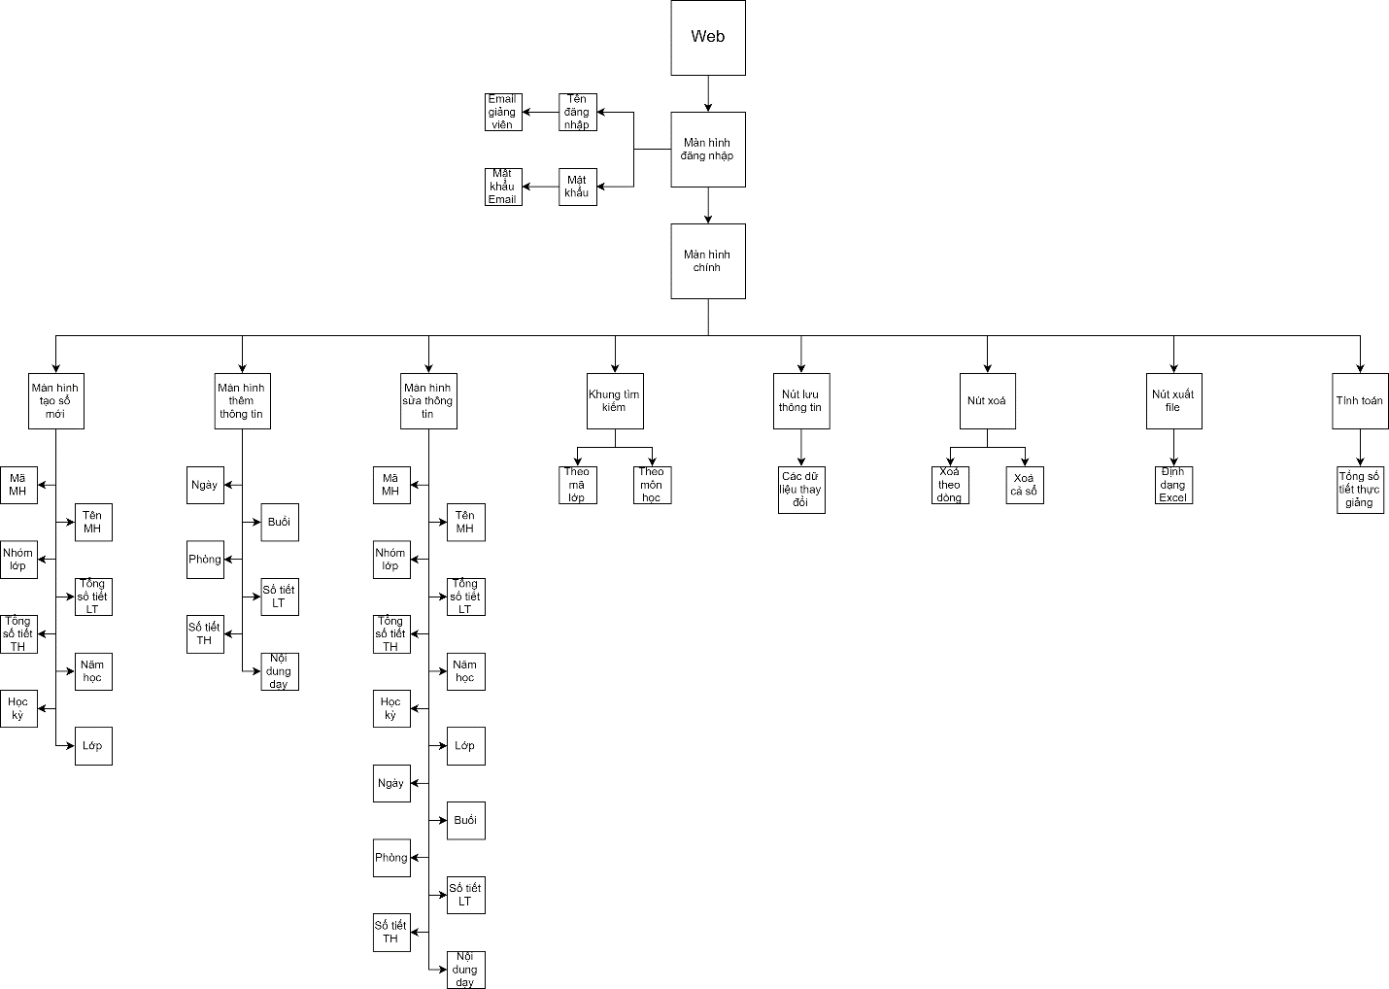

Hình 1. Cây giao diện

1. **Phân tích thiết kế dữ liệu**

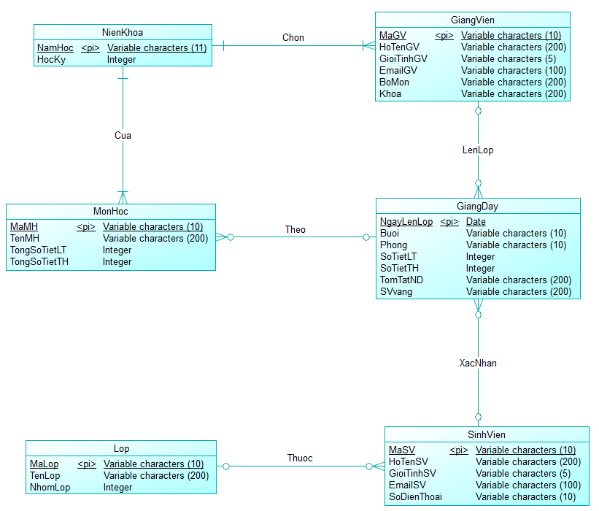

Hình 2. Mô hình cơ sở dữ liệu quan hệ

1. **Công cụ và hệ quản trị cơ sở dữ liệu**
   1. **Ngôn ngữ lập trình**
      1. **Tổng quan về PHP**

**PHP** là từ viết tắt của từ Hypertext Preprocessor, đây là một ngôn ngữ của lập trình có thể thực hiện kịch bản hoặc là loại mã lệnh mà có thể được dùng chủ yếu trong việc phát triển những ứng dụng có liên quan đến việc viết cho máy chủ, mã nguồn mở hay mục đích tổng quát.

Ngoài việc rất thích hợp cho việc viết một trang web, bên cạnh đó chúng cũng có khả năng nhúng được vào trang HTML một cách thật dễ dàng. Hiện nay, **PHP** đang là một ngôn ngữ lập trình vô cùng phổ biến ở khắp nơi trên thế giới. Lý do là bởi việc tối ưu hóa các ứng dụng của web, việc có tốc độ nhanh và nhỏ gọn. Hơn thế nữa, các cú pháp của PHP cũng có nhiều điểm giống với C và Java nên các lập trình viên có thể học hoặc xây dựng sản phẩm tương đối nhanh so với những ngôn ngữ khác.

* + 1. **Ưu điểm**

PHP được sử dụng miễn phí, do đó mà bạn có thể rất nhiều cơ hội học và nắm bắt loại ngôn ngữ này.

Cấu trúc của PHP cực kỳ đơn giản.

Thư viện của PHP vô cùng phong phú, cũng như được cộng đồng hỗ trợ một cách vô cùng mạnh mẽ.

PHP không chỉ dừng ở những tính năng hiện tại, trong tương lai thì nó sẽ còn có thể phát triển mạnh mẽ hơn để khẳng định sự vượt trội của mình.

PHP có tốc độ hoạt động rất nhanh và mang lại hiệu quả cao. Điều này được chứng minh đó là một server bình thường cũng có thể đáp ứng được hàng triệu lượt truy cập mỗi ngày.

* + 1. **Nhược điểm**

PHP chỉ có thể hoạt động và sử dụng cho các ứng dụng trên web. Đó chính là hạn chế cần khắc phục nếu muốn cạnh tranh và phát triển rộng rãi hơn nữa so với các ngôn ngữ lập trình khác.

* 1. **Hệ quản trị cơ sở dữ liệu**
     1. **Giới thiệu về MySQL**

MySQL là [hệ quản trị cơ sở dữ liệu](https://vi.wikipedia.org/wiki/H%E1%BB%87_qu%E1%BA%A3n_tr%E1%BB%8B_c%C6%A1_s%E1%BB%9F_d%E1%BB%AF_li%E1%BB%87u) [tự do nguồn mở](https://vi.wikipedia.org/wiki/Ph%E1%BA%A7n_m%E1%BB%81m_ngu%E1%BB%93n_m%E1%BB%9F) phổ biến nhất thế giới và được các nhà phát triển rất ưa chuộng trong quá trình phát triển ứng dụng. Vì MySQL là cơ sở dữ liệu tốc độ cao, ổn định và dễ sử dụng, có tính khả chuyển, hoạt động trên nhiều hệ điều hành cung cấp một hệ thống lớn các hàm tiện ích rất mạnh. Với tốc độ và tính bảo mật cao, MySQL rất thích hợp cho các ứng dụng có truy cập CSDL trên internet.

Ngày nay ngay cả Google, Nokia, Youtube,… cũng sử dụng MySQL để tiết kiệm thời gian và chi phí đối với các website có dung lượng lớn.

MySQL còn là cơ sở dữ liệu được chọn cho các ứng dụng xây dựng trên nền Windows Linux, Mac OS,.. chạy trên nhiều nền tảng có thể linh hoạt trong việc sử dụng.

MySQL được sử dụng cho việc bổ trợ NodeJs, [PHP](https://vi.wikipedia.org/wiki/PHP), [Perl](https://vi.wikipedia.org/wiki/Perl), và nhiều ngôn ngữ khác, làm nơi lưu trữ những thông tin trên các trang web viết bằng NodeJs, PHP…

* + 1. **Ưu điểm**
       1. **Linh hoạt**

Sự linh hoạt về Platform là một đặc tính nổi bật của MySQL với các phiên bản đang được hỗ trợ của Linux, Windows, MySQL cho phép tùy biến hoàn toàn theo ý muốn, thêm vào các yêu cầu thích hợp cho database server.

* + - 1. **Thực thi cao**

Các chuyên gia cơ sỡ dữ liệu có thể cấu hình máy chủ cơ sở dữ liệu MySQL đặc trưng cho các ứng dụng đặc thù thông qua kiến trúc storage-engine. MySQL có thể đáp ứng khả năng xử lý những yêu cầu khắt khe nhất của từng hệ thống, MySQL còn đưa ra các “công cụ” cần thiết cho các hệ thống doanh nghiệp khó tính bằng tiện ích tải tốc độ cao, bộ nhớ cache và các cơ chế xử lý nâng cao khác.

* + - 1. **Sử dụng ngay**

Các tiêu chuẩn đảm bảo của MySQL  giúp cho người dùng vững tin và chọn sử dụng ngay, MySQL đưa ra nhiều tùy chọn và các giải pháp để người sử dụng dùng ngay cho server cơ sở dữ liệu MySQL

* + - 1. **Hỗ trợ giao dịch**

MySQL hỗ trợ giao dịch mạnh một cách tự động, thống nhất, độc lập và bền vững, ngoài ra khả năng giao dịch cũng được phân loại và hỗ trợ giao dịch đa dạng mà người viết không gây trở ngại cho người đọc và ngược lại. Các dữ liệu được đảm bảo toàn vẹn trong suốt quá trình server có hiệu lực và các mức giao dịch độc lập được chuyên môn hóa cao.

* + - 1. **Nơi tin cậy để lưu trữ web và dữ liệu**

Do MySQL có engine xử lý tốc độ cao và khả năng chèn dữ liệu nhanh, hỗ trợ tốt cho các chức năng chuyên dùng cho web,…nên MySQL là lựa chọn tốt nhất cho các ứng dụng web và các ứng dụng web doanh nghiệp.

* + - 1. **Bảo mật tốt**

Doanh nghiệp nào cũng cần tính năng bảo mật dữ liệu tuyệt đối vì đó chính là lợi ích quan trọng hàng đầu, và đó cũng là lý do mà các chuyên gia về cơ sỡ dữ liệu chọn dùng MySQL. MySQL có các kỹ thuật mạnh trong việc xác nhận truy cập cơ sở dữ liệu và chỉ có người dùng đã được xác nhận mới có thể truy cập vào server cơ sở dữ liệu. Bên cạnh đó, tiện ích backup và recovery cho phép backup logic và recovery toàn bộ hoặc tại một thời điểm nào đó.

* + - 1. **Phát triển ứng dụng hỗn hợp**

MySQL cung cấp hỗ trợ hỗn hợp cho bất kỳ sự phát triển ứng dụng nào nên MySQL được xem là cơ sở dữ liệu mã nguồn mở phổ biến nhất thế giới. Thư viện plugin có sẵn để nhúng vào cơ sở dữ liệu MySQL hỗ trợ trong bất kỳ ứng dụng nào. MySQL còn cung cấp các bộ kết nối cho phép tất cả các form của ứng dụng ưu tiên sử dụng MySQL như một server quản lý dữ liệu.

* + - 1. **Dễ quản lý**

Quá trình cài đặt MySQL diễn ra khá nhanh chóng trên Microsoft Windows, Linux, Mac OS. Sau khi cài đặt, các tính năng tự động mở rộng không gian, tự khởi động lại và cấu hình động được thiết lập sẵn sàng cho người quản trị cơ sở dữ liệu làm việc.

MySQL còn có các công cụ quản lý đồ họa mà một DBA (Database Administrator) có thể quản lý, sửa chữa và điều khiển hoạt động của nhiều server, quản trị cơ sỡ dữ liệu hoàn thiện cũng như quản lý công việc và thực hiện kiểm tra.

* + - 1. **Mã nguồn mở tự do và hỗ trợ xuyên suốt**

Nhiều doanh nghiệp lo lắng việc sử dụng mã nguồn mở là không an toàn và không được hỗ trợ tốt vì đa số tin vào các phần mềm có bản quyền, nhưng đối với MySQL, các nhà doanh nghiệp hoàn toàn có thể yên tâm về điều này, MySQL có chính sách bồi thường hẳn hoi và luôn hỗ trợ tối đa cho quý doanh nghiệp.

* + - 1. **Chi phí thấp**

Đối với các dự án phát triển mới, nếu các doanh nghiệp sử dụng MySQL thì đó là 1 chọn lựa đúng đắn vừa tiết kiệm chi phí vừa đáng tin cậy. Mức duy trì của MySQL không chiếm nhiều thời gian sửa chữa của người quản trị cơ sở dữ liệu và các doanh nghiệp thật sự hài lòng về khả năng xử lý thông qua việc sử dụng server cơ sở dữ liệu MySQL.

* + 1. **So sánh MySQL và Microsoft SQL Server**

Bảng 1.So sánh MySQL và Microsoft SQL Server

|  |  |  |
| --- | --- | --- |
| Đặc điểm | MySQL | SQL Server |
| Tính năng | Cung cấp nhiều loại storage engine hơn. | Integrate cho trọn bộ hệ thống và công cụ phát triển software chặt chẽ và tốt hơn.  Ở mảng .NET. MSSQL còn hỗ trợ XML trực tiếp trong DB |
| Hiệu suất | Không đòi hỏi nhiều như SQL Server.  Có thể chạy trên các UNIX highend system và perform tốt hơn SQL Server trên Windows highend server trong nhiều trường hợp. | Perform kém hơn MySQL về nhiều mặt.  Đòi hỏi tài nguyên rất lớn (CPU mạnh, nhiều RAM). |
| Bảo mật | MySQL chỉ có thể set access đến row level là hết. | Tính bảo mật cao hơn MySQL ở column level.  Hệ thống xác thực cũng cao hơn, chặt chẽ hơn MySQL.  Tuy nhiên, dễ bị exploit hơn MySQL. |
| Khả năng nhân bản ( Replication) | MySQL nhanh hơn và ít sự cố hơn SQL Server vì tất cả các SQL statements dùng để thay đổi, cập nhật dữ liệu được lưu giữ trong binary log. | SQL Server cung cấp nhiều phương pháp replication cao cấp hơn, chi tiết hơn nên nó phức tạp và chậm hơn. |
| Khả năng phục hồi ( Recovery) | Nếu MySQL chạy với Innodb thì khả năng phục hồi không thua kém gì SQL Server. | Nếu MySQL chạy thuần túy với MyISAM storage-engine thì khả năng phục hồi (sau khi bị crash) không thể so sánh được với SQL Server.  SQL phục hồi dễ dàng hơn. |
| Phí tổn | MySQL bản community không mất phí nhưng phải tự thủ công. Tuy nhiên, cài đặt, sử dụng và tối ưu MySQL không khó vì tài liệu về nó rất đầy đủ và nhiều có thể tìm thấy trên internet. | Phải trả $1.5 cho một license SQL Server Standard và khi cần support, bạn phải trả thêm tiền support (tùy case). Bản enterprise thì phải trả tiền (khoảng $400) và bạn được support đầy đủ.  SQL Server vẫn cung cấp bản miễn phí dành cho mục đích development. |

* + 1. **So sánh MySQL và MongoDB**

Bảng 2. So sánh MySQL và MongoDB

|  |  |  |
| --- | --- | --- |
|  | MySQL | MongoDB |
| Viết bởi ngôn ngữ | C++, C | C++, C và JavaScript |
| Kiểu | Hệ thống quản lý cơ sở dữ liệu quan hệ | Hướng tài liệu |
| Các điểm chính | Table, Row, Column | Collection, Document, Field |
| License | GPL(giấy phép phần mềm miễn phí) v2 / Giấy phép thương mại có sẵn OD | OD GNU AGPL v3.0 / Giấy phép thương mại có sẵn OD |
| Lược đồ | Strict (ràng buộc có tính chất cao) | Dynamic |
| Scaling | Theo chiều dọc (tăng cường khả năng phục vụ của server bằng cách nâng cấp Memory, CPU, HDD) | Theo chiều ngang (bổ sung thêm máy tính vào mạng để tăng khả năng phục vụ của hệ thống) |
| Các tính năng chính | Tìm kiếm và đánh chỉ số full text , hỗ trợ nhân rộng tích hợp, Trigger. Truy vấn bộ nhớ đệm, hỗ trợ SSL, hỗ trợ Unicode, công cụ lưu trữ khác nhau với các đặc tính hiệu suất khác nhau | Auto-sharding,Native replication, hỗ trợ mô hình dữ liệu nhúng, chỉ số phụ toàn diện, hỗ trợ ngôn ngữ truy vấn phong phú, hỗ trợ công cụ lưu trữ khác nhau |
| Sử dụng tốt nhất cho | Cấu trúc dữ liệu phù hợp với bảng và hàng, sự phụ thuộc mạnh mẽ vào, các giao dịch nhiều hàng, cập nhật thường xuyên và sửa đổi khối lượng lớn bản ghi, bộ dữ liệu tương đối nhỏ | Tải ghi cao, lược đồ không ổn định, DB được thiết lập để phát triển lớn, dữ liệu dựa trên vị trí, HA (tính sẵn sàng cao) trong môi trường không ổn định là bắt buộc, không có quản trị viên cơ sở dữ liệu (DBA) |